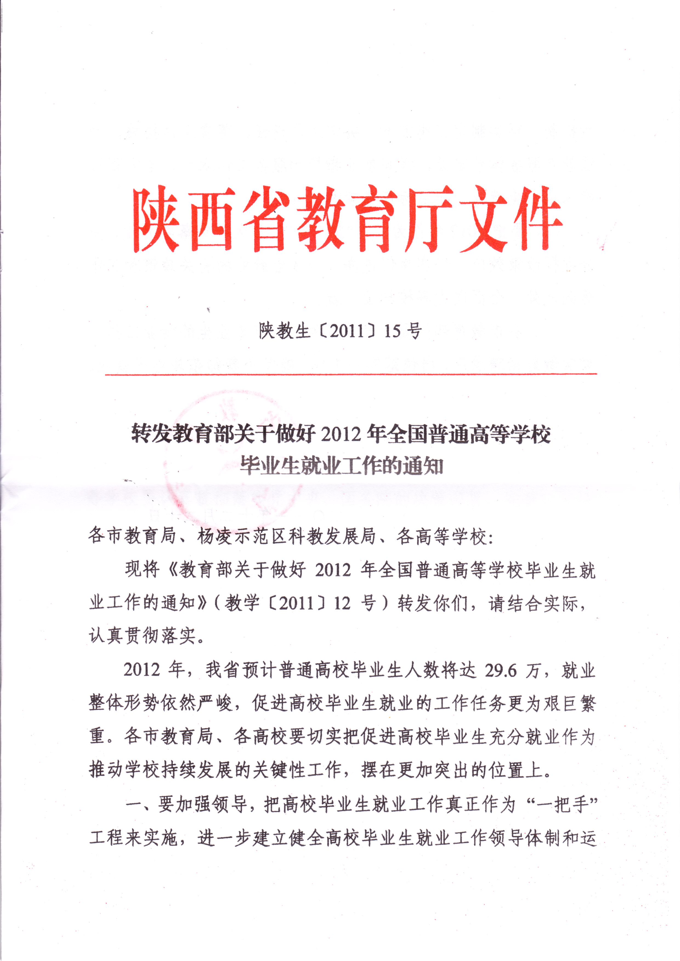

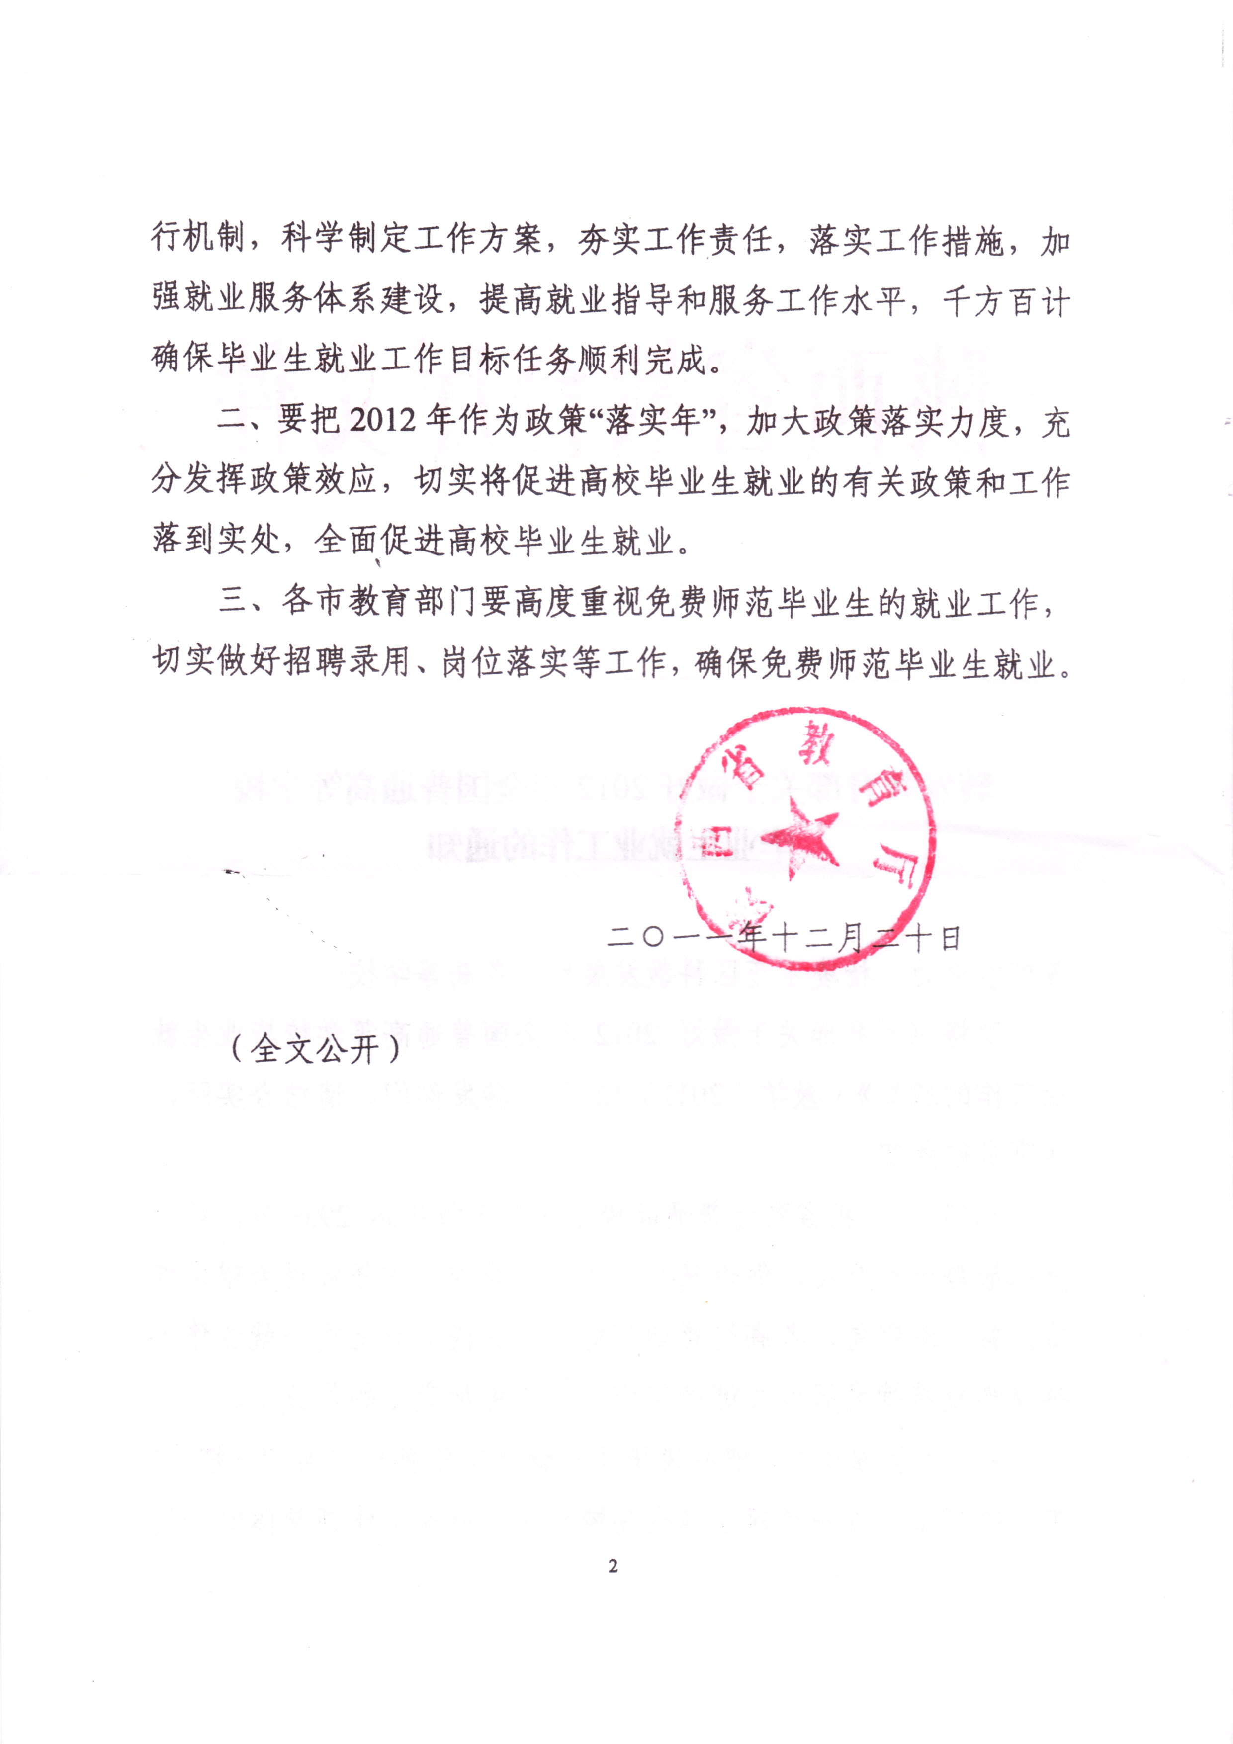

教育部关于做好2012年全国普通高等学校
毕业生就业工作的通知
（教学〔2011〕12号）

各省、自治区、直辖市教育厅（教委），有关省、自治区人力资源社会保障厅，福建省公务员局，部属各高等学校：
2012年，全国普通高校毕业生规模达到680万人。当前我国经济发展面临的国内外环境仍然十分复杂，不稳定、不确定因素还不少；高校毕业生就业总量压力和结构性矛盾依然突出，就业形势严峻，促进高校毕业生就业的工作任务更为艰巨繁重。各省级高校毕业生就业主管部门（以下简称各省级主管部门）及各高等学校要认真贯彻落实党中央、国务院的决策部署，完善政策措施，加强指导服务，千方百计促进高校毕业生就业。现就做好2012年全国普通高校毕业生就业工作通知如下：
一、继续把高校毕业生就业工作摆在突出重要位置
1．明确工作思路和目标任务。各省级主管部门、各高校要深入贯彻落实党的十七届六中全会、《国务院关于进一步做好普通高等学校毕业生就业工作的通知》（国发〔2011〕16号，以下简称国发16号文件）精神，把2012年作为“落实年”，切实加大政策和工作落实力度，加快建立和完善高校毕业生就业服务体系，继续大力推进就业优质服务，全面促进高校毕业生就业。确保2012年高校毕业生离校时初次就业率基本稳定、就业人数持续增加；毕业生就业质量进一步提高；基层就业、自主创业、困难帮扶、指导服务等重点工作取得新突破；制度建设和长效机制建设取得新进展。
2．切实加强组织领导。各省级主管部门主要负责同志和高校的“一把手”要切实加强领导，把高校毕业生就业工作放在突出重要的位置，纳入重要议事日程，明确任务，强化责任，狠抓落实。各省级主管部门要加大部门协调力度，形成工作合力，完善相关政策，在年底前制定并出台本地贯彻国发16号文件的措施。各高校也要根据国发16号文件的部署要求，制定相应的措施办法。
二、引导和鼓励高校毕业生到城乡基层、中西部地区、艰苦边远地区和部队建功立业
3．继续实施好各类基层就业项目。各省级主管部门、各高校要与有关部门密切配合，统筹实施好“农村教师特岗计划”、“西部志愿者计划”、“三支一扶计划”、“到村任职计划”、“农技特岗计划”等项目。同时，各地要根据地方城乡建设需求，在城市社区及农村教育、卫生、科技等方面积极设立地方项目。要推动出台本省高校毕业生到中西部地区和艰苦边远地区基层单位就业的学费补偿和助学贷款代偿办法。要高度重视教育部直属师范大学免费师范毕业生的就业工作，切实做好招聘录用、落实岗位、离校服务等工作，确保到中小学任教有岗有编。
4．进一步拓宽毕业生基层就业渠道。各省级主管部门要配合有关部门落实好鼓励中小企业、微型企业吸纳毕业生的有关政策，积极为中小企业招聘高校毕业生搭建平台，充分发挥中小企业吸纳高校毕业生就业的主渠道作用。要主动配合有关部门，积极引导毕业生到城乡社区公共文化服务岗位就业；积极拓展服务外包领域，进一步扩大服务外包企业吸纳毕业生规模。高等学校要紧密结合国家产业发展和技术进步需要，在所承担的重大科研项目中聘用高校毕业生，完善并落实协议签订、户籍管理、待遇保障、考核激励等方面的政策。
5．做好高校毕业生入伍预征工作。鼓励高校毕业生入伍服义务兵役，对于加快实施人才强军、科技强军战略，促进青年学生健康成长，具有重要意义。各地教育部门、高校要与兵役部门密切配合，做好2011年冬季征集高校应届毕业生入伍工作。同时，2012年上半年，要及早启动、精心谋划开展“预征工作周”等活动，大力宣传国家有关政策和毕业生在部队锻炼成长、建功立业的优秀事迹，动员广大毕业生报名预征，确保完成预征工作目标任务。2011年底，2009年征集的高校毕业生士兵将退出现役，各省级主管部门、高校要根据《教育部办公厅关于做好普通高职（专科）毕业生服义务兵役和“下基层”服务期满后接受本科教育招生工作的通知》（教学厅〔2009〕6号）要求，制定具体实施办法，确保符合条件的高职毕业生士兵退役后享受免试入读成人本科、单独考试入读普通本科等政策；参照应届毕业生政策为退役毕业生办理就业报到手续和迁转户口档案，并提供重点推荐、就业指导等服务，努力实现征与用、征与退的良性循环。
三、全面推进大学生创新创业工作，力争实现创业人数进一步增加
6．全面加强创新创业教育和创业基地建设。各省级教育行政部门、各高校要把创新创业教育作为培养创新型人才的重要途径，普遍建立地方和高校创新创业教育指导中心等机构，积极开发创新创业类课程，并纳入学分管理。要探索建立聘用企业家和创业成功人士担任创业导师、学校专职教师到用人单位挂职锻炼双向交流的有效机制。广泛开展创业大赛、创业模拟等实践活动，着力提升学生的创新精神、创业意识和创业能力。要大力建设创新创业教育实践、实习和项目孵化基地等创新创业平台，积极推进“大学生创业示范基地”、“大学生创业教育示范校”建设。
7．进一步加强创业政策扶持和创业服务。各省级主管部门、各高校要在资金、项目、技术、培训等方面对大学生创业给予更多扶持。要设立创新创业教育专项资金和扶持大学生创业的资金，继续做好《高校毕业生自主创业证》审核发放工作，配合落实好减税、贴息贷款、培训补贴、落户等政策。要组织开展政策咨询、项目开发、风险评估、开业指导、融资服务、跟踪扶持等“一条龙”服务，完善教育部“全国大学生创业服务网”，鼓励更多高校毕业生自主创业。
四、以课程建设和信息化建设为重点，大力提升高校就业指导服务水平
8．加强就业指导课程建设和咨询指导。各高校教务、学生工作、就业等部门要形成合力，共同推进就业指导课程建设；有条件的高校要成立就业创业指导教研室，深入开展就业指导工作研究，建立职业生涯发展和就业创业指导课程体系。要结合实际，为学生提供个性化辅导，提高就业指导的针对性和有效性。
9．加强就业指导服务机构和队伍建设。为积极应对就业工作新形势，不断满足毕业生日益增长的对就业指导服务的需要，各省级主管部门、各高校要确保高校毕业生就业“机构、人员、经费、场地”四到位，加快建设一批省级和高校示范性就业指导服务中心。积极争取公共就业资金对高校毕业生就业工作的投入。要加快推进就业指导教师、新任就业指导中心主任培训计划，把西部高校就业指导教师培训纳入“东部高校对口支援西部高校计划”项目。积极开展“就业指导名师评选”，落实普通高校就业指导专职教师纳入专业技术岗位系列的政策，着力提升就业指导队伍专业化水平。
10．加强就业市场和信息化建设。各高校要充分发挥就业服务主渠道作用，积极主动联系用人单位，特别要加强与西部地区和县（市）等基层单位的合作。要逐步探索建立国家战略性新兴产业人才需求与高校毕业生就业对接机制。要大力推进就业信息化建设，建立健全统一、规范的信息标准，2012年7月前要全面推广使用“全国大学生就业信息服务一体化系统”，积极探索使用手机信息报、微博等新媒体手段，建立和完善高校毕业生就业供求信息共享机制。
五、重点帮扶，对特殊困难群体实施有效的就业援助
11．认真做好家庭经济困难、就业困难高校毕业生的就业援助工作。各高校要针对家庭经济困难、就业困难毕业生，建立帮扶台账，指定院系教师开展“一对一”帮扶，优先推荐，提供至少“一次个体咨询、一次技能培训、一次就业补贴”。各省级主管部门要积极争取有关部门和地方政府的支持，通过政府购买基层公益性岗位等方式，安置家庭经济困难和就业困难毕业生。
12．重点开展高校就业困难少数民族毕业生的帮扶和援助。各省级主管部门、各高校要以高度的政治责任感，努力促进少数民族毕业生充分就业。特别是各少数民族地区省级主管部门和高校要摸清就业困难的少数民族毕业生底数，加强对少数民族学生的国家通用语言培训、就业技能培训，提高其就业竞争力；要积极开发本地社区、农技、双语教师岗位，继续实施未就业毕业生赴对口支援省市培养计划。
六、加强就业管理,提高工作规范化、科学化水平
13．严格按照有关规定做好毕业生签约和就业统计工作。各省级主管部门、各高校要加强管理，引导和规范学生及用人单位诚信签约。高校不准以各种方式强迫毕业生签订就业协议和劳动合同，不准将毕业证书、学位证书发放与就业签约挂钩，不准劝导毕业生签订虚假协议，不准将顶岗实习材料作为就业证明材料。要进一步加强和规范就业统计工作，各地高校毕业生离校前的就业信息统计与发布工作由省级教育部门（负责高校毕业生离校前就业工作的有关地方人力资源社会保障部门）归口管理。要积极探索就业统计方式的多元化，鼓励引入第三方社会机构进行统计和评价。各省级主管部门、高校、院系要逐级开展就业统计核查。
14．创新就业管理和服务模式。各省级主管部门、各高校要坚持以学生为本，利用现代信息手段，为毕业生提供更加科学、便捷、高效的就业服务。要积极探索开展毕业生和用人单位远程面试、网上签约、网上办理就业手续和改派手续等，认真负责地做好毕业生档案投递、户口迁移等工作，简化程序，提高效率。各省级教育行政部门要与同级人力资源社会保障部门共同做好毕业生离校前后就业服务的衔接。
七、深化高等教育改革，切实提高毕业生就业创业能力
15．进一步优化学科专业结构和人才培养结构。省级教育行政部门要认真贯彻党的十七届六中全会部署，服务于建设宏大文化人才队伍的要求，鼓励和扶持高等学校优化专业结构，与文化企事业单位共建培养基地。省级教育行政部门和高等学校要紧紧围绕国家和地方“十二五”规划要求，超前部署国家战略性新兴产业等所需专业设置和人才培养工作。探索建立高校毕业生就业和重点产业人才供需年度报告制度，健全专业动态调整和预警、退出机制，对就业率连续两年低于60%的专业，调减招生计划直至停招。要优化人才培养结构，继续扩大全日制专业学位硕士研究生招生规模，开展本科和高职高专专业综合改革试点，加大应用型、复合型、技能型人才培养力度。要继续落实就业状况与高校发展相关工作适度挂钩的制度，建立就业状况反馈机制，实现人才培养、社会需求与就业的良性互动。
16．加快人才培养模式改革，强化实践育人。高校要结合专业特点和人才培养要求，增加实践教学比重，系统开展各类社会实践活动。要提供和保障专业学位研究生的实习实践条件，在学期间保证不少于半年的实践教育。全面落实本科专业类教学质量国家标准对实践教学的基本要求。高职院校毕业生的实习实训等实践教学比重不少于总学分（学时）的50%；要与有关部门共同开展在校生的职业技能培训和鉴定工作。教育部在部分高校设立的“试点学院”，要在探索人才选拔方式、培养模式等内部治理结构改革的基础上，统筹做好高校毕业生就业工作。
八、开展生动有效的思想教育和宣传工作，确保就业安全和校园稳定
17．进一步加强思想教育和宣传工作。各省级主管部门、各高校要加强对毕业生的思想教育和就业教育，通过举办形势宣讲会、典型报告会、党团活动等多种形式，组织毕业生深入学习贯彻胡锦涛总书记在庆祝清华大学建校100周年大会上对青年学生提出的三点希望，引导毕业生树立远大理想，转变就业观念，积极到基层一线砥砺品质，增长才干。要积极引导和配合新闻媒体，大力宣传党和政府促进就业的政策措施，大力宣传毕业生就业创业的先进典型，努力营造良好舆论氛围。
18．切实维护就业安全和校园稳定。各省级主管部门、各高校要高度重视就业安全和校园稳定，加强大型毕业生招聘会的规范管理和安保工作，防止重大安全事故发生；注意防范招聘欺诈和传销陷阱；加强就业困难群体心理援助，及时化解潜在矛盾；大力开展毕业生文明离校教育活动，做好毕业生离校前的管理和服务工作。
19．建立定期督查机制。各省级主管部门、各高校要建立高校毕业生就业工作督查机制，要把各项政策措施和年度重点工作的落实情况作为检查重点，定期开展就业工作检查，及时总结经验、查找问题、改进工作。教育部将适时对地方和高校的毕业生就业工作开展督查。

中华人民共和国教育部
二○一一年十一月十日



